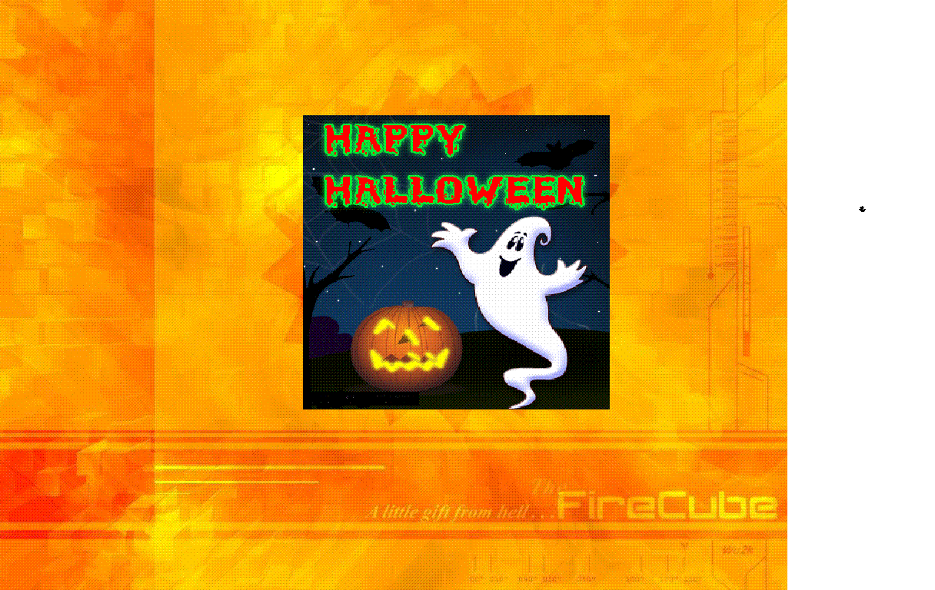
Учитель английского языка: Нурмухамедова Э.Г.
МКОУ «Осыпнобугорская СОШ» Астраханской области
2012г.

Открытый урок по теме “Halloween” для 4 класса
Пояснительная записка:
Нетрадиционные уроки, наряду с обязательным курсом, создают условия для более полного осуществления практической, воспитательной, образовательной, развивающей целей обучения. Нетрадиционные уроки являются одним из средств повышения мотивации, которая в свою очередь – важное условие при изучении иностранного языка. Интерес повышает желание учить и познавать, а значит, обеспечивает прочность знаний.
Нетрадиционные уроки помогают отразить такую отрасль языкознания, как социолингвистику, изучающую соотношение языка и культуры, языка и общества. Язык является хранителем национальной культуры народа, который на нем говорит. Поэтому на уроках иностранного языка очень важно прививать детям желание знать культуру и традиции носителей изучаемого языка, т.к. язык выполняет две функции: коммуникативную и культуроносную.

Цели:
-Образовательные: введение новой лексики по теме и ее тренировка в речи.
-Развивающие: развитие логического мышления, монологической речи.
-Воспитательные: прививать интерес к праздникам и стране изучаемого языка.
Тип урока: сообщение новых знаний.
На уроке были реализованы следующие принципы:
- Научности,
- Наглядности,
- Последовательности и систематичности,
- Доступности,
- Сознательности и активности,
- Связь с жизнью.
ХОД УРОКА
I. Оргмомент
Дети заходят в костюмах нечистой силы, садятся на стулья. Кабинет оформлен довольно мрачно, но не страшно: тёмные шторы на окнах с прикреплёнными вырезанными из бумаги фигурами привидений, летающих ведьм. На видном месте стоит тыква со свечой внутри. В углах можно повесить пауков.
II. Вступительное слово учителя
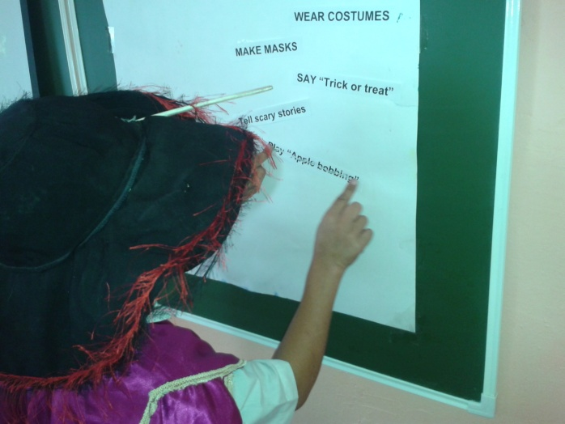
– Hello, Boys and Girls! What season is it today? (Autumn) (Какое сейчас время года? – осень)
– What date is it today? (The 31st of October). (Какое сегодня число – 31 октября)
– Do you know what English people usually celebrate this day? (Halloween). (Что англичане обычно празднуют в этот день? Хеллоуин)
– Could you make this word out off these letters? (Составляют слово Halloween из букв, приклеивают на плакате, посвященном празднику. Плакат будет полностью заполнен информацией к концу урока)
– Today we are going to have a project lesson. We’ll learn much about Halloween, we’ll play and sing and at the end of the lesson we’ll have a complete Halloween poster. Let’s start then. (Сегодня у нас необычный урок. Урок-проект. Мы узнаем многое о празднике, будем петь песни, стихи, играть и к концу урока у нас будет закончен плакат, посвященный этому празднику)

III. A Spooky Poem.
There are very many traditional Halloween songs and poems. (Существует множество традиционных песен и стихов-страшилок на Хэллоувин)

Black cat
I am black as night.
I am sly as a fox.
I am pretty as Dracula.
I am happy as a pig in mud.
I shall bring you troubles.

Witch
I am a beautiful woman, aren’t I? My beautiful nose is long. My small eyes are wicked. My lips are almost blue.
Am I pretty? Am I pretty?
I have rash and spots on my skin. I like when children cry and scream!
Woo! Woo! Boo! Boo

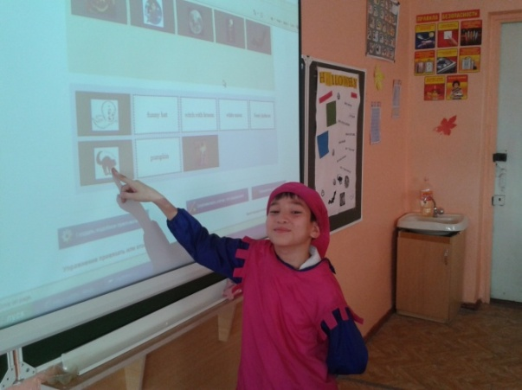

Now, please, match these words with the pictures on the blackboard. А теперь соедините слова с картинками. (Закрепление лексики. Соединяют слова и картинки активной лексики) (см.интерактивное приложение http://learningapps.org/display?v=8irp0g6j)

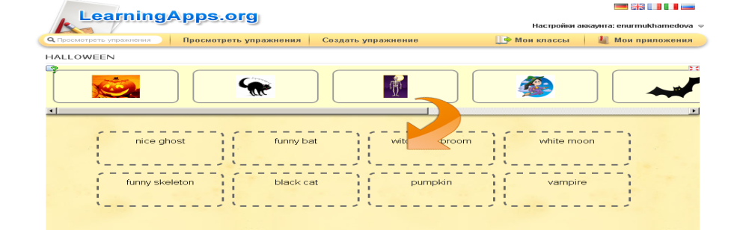
Are you a scaredy-cat? (Вы трусишки – ввод понятия, объяснение его значения)
На доске – I'm afraid of…. Can you continue the sentence? These pictures will help you!
(Я боюсь... Закончите предложение. На проекторе картинки с изображением разной нечисти и атрибутов, связанных с праздником)
IV. Now let's make two teams: «cats» and «bats». (Рассчитатьcя по орядку на cats/bats ,образуя две команды)
1) The first task for the teams is to find the words (from the board) in the grid as fast as possible. (Первое задание для команд – найти слова в таблице)
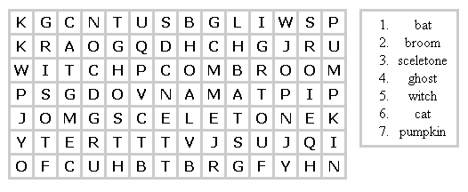
(За выполнение каждого задания зарабатывают «тыковки» в свой котелок.)
2)
) – Now let’s have a look on our whiteboard and read some information in English.
(Читают информацию со слайдов презентации на английском языке и сопоставляют ее с картинкой, учитель диагностирует уровень понимания и раздает баллы за правильные ответы.)
Answer the questions about Halloween
- When is Halloween celebrated?
- What are the symbols of this holiday?
- What are the traditions of this holiday?
- What is Jack-o-lantern?
- What does the tradition of Trick-or-Treating mean?
- What do people usually do on Halloween night?
- What is the traditional food for Halloween?

Физминутка
4) – Witches dance. A break. (Танец Ведьмы)
По 4 участника из каждой команды образуют круг, под музыку начинают передавать друг другу magic broom. (Волшебную метлу, в данном случае – два веника). Как только музыка останавливается тот, у кого в руках остался веник выполняет задание ведущего. E.g. show me a witch, a skeleton, … (изобрази ведьму, вампира и т.д.)
7) Translation task. Could you translate this into English and show us how to make a lantern out off a pumpkin. Stick it on the poster.
ФОНАРЬ ИЗ ТЫКВЫ
ВОЗЬМИТЕ БОЛЬШУЮ ТЫКВУ.
СРЕЖЬТЕ КРЫШКУ.
ПРОСУНЬТЕ РУКУ ВНУТРЬ И ВЫЧИСТИТЕ ТЫКВУ.
НАРИСУЙТЕ НА ТЫКВЕ ГЛАЗА, НОС И РОТ. ВЫРЕЖЬТЕ ИХ.
ПОСТАВЬТЕ ВНУТРЬ СВЕЧКУ И ЗАЖГИТЕ ЕЁ.
(Командам раздается карточки с русским текстом и чистый цветной листочек, на котором они предложат свой английский вариант перевода рецепта. Лучший вариант прикрепляют на плакат)
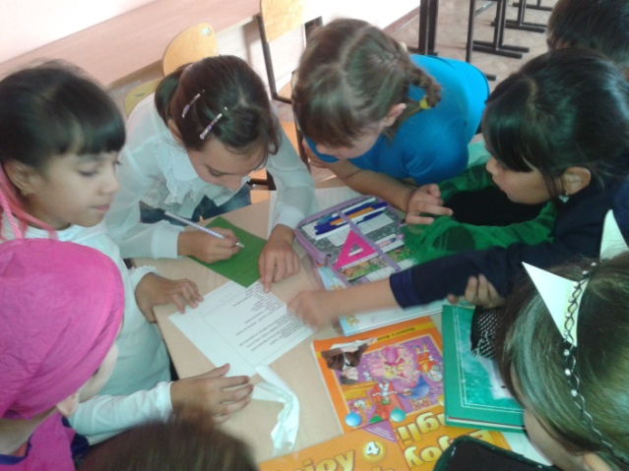
V. Подведение итогов
Brainstorming по полученной информации. Заполнение постера недостающей информацией. Прочитать отрывки текста и распределить по категориям на плакате. Traditions, October, 31st , Spooky Poem, Food, Jokes и картинки по заданной тематике (Приложение 2,3,4)

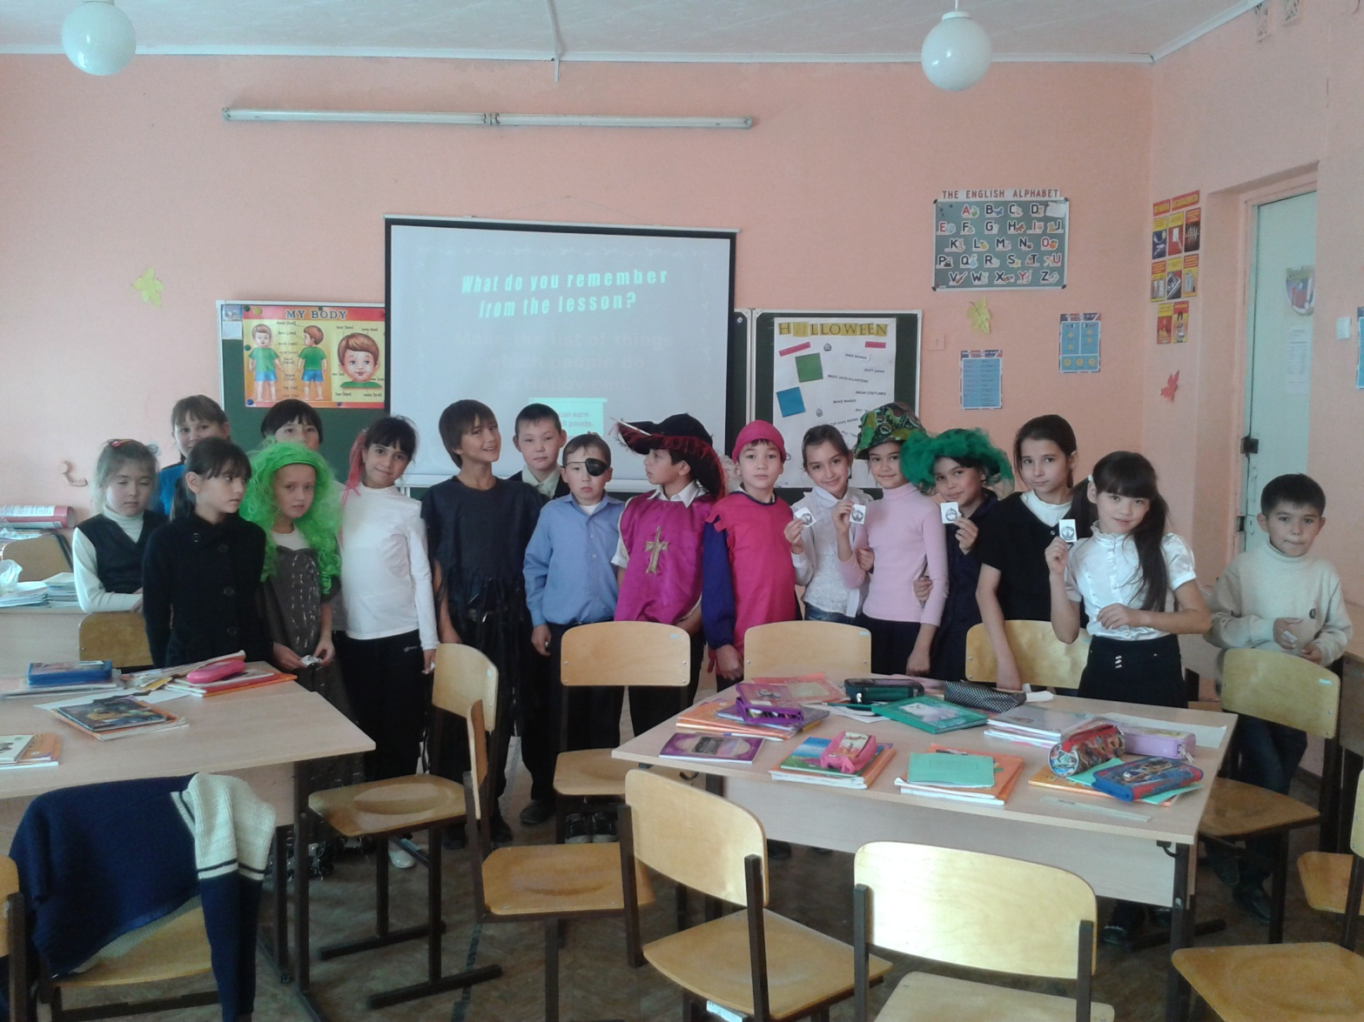

Литература
- Dictionary of Phrase and Fable by E. Cobham Brewer, LL.D., 1997.
- The book of gnomes, New-York, 1979.
- Методическое пособие для преподавателей. Уроки английского языка. – СПб.: КАРО, 2002.
- И.И. Кошманцева, Н.А. Сидорова. Topics for discussion. Устные темы по английскому языку. Серия: Изучаем иностранные языки. – СПб.: «Издательство СОЮЗ», 2000.
- Г.Н.Лебедева. Внеклассные мероприятия по английскому языку в начальной школе.- Волгоград: «Глобус», 2010
- С.Е. Полякова, Н.И. Рыжих. Английский язык 365 дней в годую English All Year Around. – Москва: ЗАО «БАО-ПРЕСС», ЩЩЩ «РИПОЛ классик», 2005.
- http://festival.1september.ru/articles/574105/
- http://learningapps.org/myapps.php
- http://rudocs.exdat.com/docs/index-164292.html
- http://www.apples4theteacher.com/holidays/halloween/poems-rhymes/
- http://www.familyfun.ie/halloween-poems/

